a questão da acessibilidade em espaços privados

**RESUMO**

**Este artigo tem como finalidade levar para a cidade de Cruzeiro, localizada no interior do estado de São Paulo, um novo conceito de lanchonete, cinema e local para eventos automotivos, tudo em um só local. Com a instalação deste projeto promoverá o uso de uma gleba que está inutilizada há anos e em um ponto estratégico da cidade. Além de agregar novas atrações ao município, o projeto em estudo será totalmente acessível, onde, uma das maiores vantagens que torna isso possível é o terreno ser totalmente plano, fazendo com que não haja degraus em nenhum ponto da edificação. Foi pensado na acessibilidade para que todos tenham o direito de desfrutar das diversas atrações que serão oferecidas, e também, para que não dependam da ajuda de nenhuma pessoa, consigam ir e fazer o que quiserem com autonomia, tenham a liberdade do ir e vir.**

**Palavras-chave: Lanchonete; Instalação, Atrações; Acessível; Autonomia.**

**ABSTRACT**

**This article aims to take to the city of Cruzeiro, located in the interior of the state of São Paulo, a new concept of cafeteria, cinema and place for automotive events, all in one place. With the installation of this project, it will promote the use of land that has been unused for years and in a strategic point in the city. In addition to adding new attractions to the municipality, the project under study will be fully accessible, where one of the biggest advantages that makes this possible is the land being completely flat, making sure that there are no steps at any point in the building. Accessibility was designed so that everyone has the right to enjoy the various attractions that will be offered, and also, so that they do not depend on the help of any person, they can go and do what they want with autonomy, have the freedom to come and go.**

1. **Introdução**

Este artigo tem como proposta levar para a cidade de Cruzeiro, localizada no interior do estado de São Paulo uma lanchonete totalmente temática dos anos 70, a mesma possuirá um amplo estacionamento, para atender exposições, encontros e feirões de carros que acontecem na cidade, e no período noturno um cine Drive-in. Foi pensado no design de anos 70, pôr o cine Drive-in chegar nessa mesma década no Brasil.

A área estudada encontra-se localizada na avenida Minas Gerais, Bairro Retiro da Mantiqueira, no interior do estado de São Paulo. Possui uma área total de aproximadamente 23.245,51m². Nos fundos do terreno encontra-se o bosque municipal de Cruzeiro, de um lado o Ambulatório Regional de Especialidades (ARE), e do outro lado um frigorifico desativado da cidade, onde o mesmo é o maior proprietário da área. Já que o local escolhido é dividido em três partes, uma parte é massa falida do frigorifico, outra da prefeitura municipal de Cruzeiro e a terceira está instalado o ARE.

O lote está instalado na quarta zona de interesse de preservação, que é caracterizada como a área onde se encontram os elementos arquitetônicos e urbanísticos de valor histórico com forte apelo à cultura da cidade, devendo ser garantida a sua preservação, compatibilizados os diversos usos atuais e incentivados as atividades culturais e lazer.

Segundo a lei de uso e ocupação da cidade, pode ser edificado a lanchonete, o cine Drive-in e o galpão para montagem dos estandes.

A cidade de Cruzeiro possui quatro entradas, sendo elas, duas por São Paulo, onde, uma é pela estrada velha Cruzeiro X Cachoeira Paulista e a outra pela rodovia Presidente Dutra, uma do sentido Rio de Janeiro e a outra sentido Minas Gerais.

Trata-se de uma gleba totalmente plana, lugar perfeito para a construção de inúmeros projetos, inclusive de um estacionamento. Um outro fator que ajudou na escolha da área, foi por esse local no período noturno não ter uma boa iluminação e não possuir muito movimento como durante o dia, então, colocando um uso na parte da noite como cine Drive-in e o local para alimentação, faz com que leve um movimento para aquele local, evitando que deixe a área sem movimento e em perigo.

Atualmente a área possui uma rede de infraestrutura completa, a avenida que passa em frente o terreno é totalmente asfaltada, na mesma possui sistema de iluminação pública e sistema de captação de esgoto e água encanada. Próximo ao terreno tem-se a predominância do uso do solo por residência unifamiliar e encontra-se também um volume alto de comércios e serviços.

Dos diferentes usos no mesmo espaço terá uma lanchonete, a mesma atenderá ao público dos eventos automotivos, Cine Drive-in e das pessoas que gostam de um bom lanche. Funcionará tanto durante o dia como no período noturno. Um espaço onde os amantes por cinemas e carros customizados possam se reunir, assistir filmes, fazer suas reuniões e encontros automotivos, sem que atrapalhem o trânsito da cidade ou até mesmo fazer eventos em locais inadequados. Pois, o projeto foi pensado em uma localização onde não possui residências próximas e o ambulatório que fica ao lado exerce suas atividades apenas no período diurno.

Isso faz com que durante a noite possam acontecer os eventos sem que atrapalhe a população local.

Será projetado um galpão que desfrutará de área para montagem de estandes em dias de eventos automotivos, no mesmo possuirá banheiros masculino, feminino e acessível para os dois sexos, também possuirá fraldários.

O estacionamento desfrutará de uma grande área, onde, terá diferentes usos em horários e dias distintos, além de estacionamento, foi pensado em um espaço amplo para maior aproveitamento do lote e poder proporcionar estes diferentes usos da gleba. No período noturno o estacionamento será usado como Cine Drive-In. Será usado também para eventos automotivos que acontecem na cidade.

O Cine Drive-In funcionará no período noturno no espaço deste grande estacionamento, por isso foi pensado em uma gleba, justamente para integrar os diferentes usos no mesmo local, mas em horários diferentes e que comporte o público de cada uso com conforto e segurança.

Outra edificação proposta é uma rádio que funcionará próxima a uma segunda lanchonete, no espaço do estacionamento. Os mesmos atenderam ao público do cine Drive-in. Funcionará da seguinte forma, o público do cine Drive-in conectará o rádio do carro com a frequência da rádio local, para que possa ouvir o áudio do filme, caso o automóvel não possua sistema de som, será disponibilizado pequenas caixas de som, já sintonizadas na rádio, na entrada do estacionamento. No estacionamento também terá caixas de som espalhadas, mas como um som secundário, sendo usados para outras finalidades, por exemplo, serem usadas nos eventos para músicas ou até mesmo microfones.

Terá uma segunda lanchonete para maior conforto do público do cinema, onde a mesma será instalada próximo da área que ficam os carros, para que se as pessoas quiserem comprar algum alimento durante o filme esteja disponível com maior facilidade do que ter que ir do outro lado do projeto apenas para ir a lanchonete comprar algum lanche.

Foi pensado em uma área para eventos automotivos, pois, no município acontecem diversas atividades neste tema no decorrer dos anos, que vai de feiras automotivas até por grupos de carros antigos ou customizados que se reúnem em locais fechados, quando não estão exercendo suas atividades diurnas ou pontos abandonados, para que não atrapalhem a população, mas cada uma delas em um endereço diferente. Este artigo tem como proposta oferecer um local especifico para esses eventos, tendo endereço único, uma ampla área e ser instalado em um local onde não atrapalhe o trânsito ou a população local, não possuem casas próximo ao lote.

Possuirá acessibilidade para cadeirantes e pessoas com mobilidade reduzida na extensão de todo o projeto, onde, todos poderão ter acesso a qualquer local com autonomia.

1. **METODOLOGIA**

**Este artigo foi feito a partir de observações feitas na cidade e percebidas a carência que a mesma possui deste tipo de projeto. Foi pensado em um tema onde não atendesse apenas a um público alvo. O projeto desfrutará de acessibilidade para cadeirantes e pessoas com mobilidade reduzida, onde todas informações necessárias foram extraídas da ABNT NBR 9050.**

**O estudo do lote e da cidade foram produzidos a partir de entrevistas feitas para funcionários públicos que dispunham de conhecimentos do histórico do local e também por websites. Também foram usadas leis de uso e ocupação e o código sanitário do estado de São Paulo.**

1. **RESULTADOS E DISCUSSÕES**

**Um fator que ajudou na escolha da determina gleba foram alguns** pontos negativos encontrados para o local, que serão resolvidos com o projeto a ser instalado. Como exemplo, temos o objetivo de dar um maior movimento para a avenida no período noturno, pois, a avenida Minas Gerais possui um grande movimento apenas no período do dia. Outro ponto é que a cidade possui apenas um único cinema, com o cine drive-in poderá desfrutar de mais um.

A proposta tem como objetivo levar para a cidade de Cruzeiro mais uma nova atração, onde irá integrar uma lanchonete, um amplo estacionamento, que no mesmo, durante o período noturno funcionará como Cine Drive-in. Com o Cine Drive-in, Cruzeiro terá mais uma opção de cinema, já que possui apenas um cinema, com uma única sala. O estacionamento também será usado para eventos automotivos que acontecem na cidade, do tipo feirões de carros e encontros de carros customizados, com isso, esses eventos tendo endereço único facilitará que visitantes e pessoas de outras cidades encontrem o local.

Foi pensado em um local dentro da cidade para que os frequentadores de eventos automotivos de outras cidades possam entrar dentro de Cruzeiro, fazendo com que eles sem perceberem conheçam mais a cidade, iram ver as outras atrações que Cruzeiro oferece. Também para a lanchonete atender ao público local da cidade e do Cine Drive-in, que funcionará no período noturno.

Terá como tema a lanchonete uma lanchonete da década de 70, buscando interação com o Cine Drive-in, que teve sua chegada aqui no Brasil nos anos 70, a mesma atenderá o Cine Drive-In durante seu funcionamento no período noturno. Foi pensado em uma gleba para que tenha espaço suficiente para que caiba um grande volume de carros no Cine Drive-in e nos eventos automotivos.

A lanchonete terá como público alvo os amantes por carros customizados, que frequentarão os eventos automotivos e também as pessoas que irão no Cine Drive-In no período noturno. O amplo estacionamento atenderá aos lojistas de carros da cidade que pretenderem fazer feirões e também a encontros organizados para carros antigos e customizados. No estacionamento também terá um local destinado para a montagem de estandes de acessórios para carros em dias de eventos.

Possuirá cozinha industrial; depósito de material de limpeza, para alimentos e para embalagens; câmara fria; banheiros com vestiários para os funcionários; área para descarte de lixo. Para seus clientes terá balcão para atendimento; área para as mesas e cadeiras; banheiros e fraldários masculinos e femininos, no exterior da lanchonete também terá uma área para colocar mesas e cadeiras.

Serão feitas cinco entradas, uma entrada e saída de automóveis, outra de motos, de pedestres, de bicicletas e para funcionários e serviços. A entrada de pedestre dará direto na lanchonete, a mesma será interligada com a do bicicletário que será feito. Foi pensado na instalação de um bicicletário, pois em um Cruzeiro tem um volume alto de pessoas que circulam de bicicletas, seja por necessidade ou esporte e lazer.

Um acesso secundário será feito próximo a área de estacionamento do cine Drive-in, a mesma possuirá cancelas e uma cabine onde serão vendidos os ingressos para o cinema. Em dias de eventos automotivos essas cancelas ficaram abertas e o acesso totalmente livre, só irão ficar controlados o acesso em noites de cinema.

Próximo a este acesso será feito um retorno para carros, para que pessoas que estão somente na lanchonete não precisem entrar no estacionamento e saírem novamente.

No estacionamento constará vagas para clientes e funcionários da lanchonete; banheiros e fraldários masculinos e femininos e banheiros acessíveis; área para montarem estandes em dias de eventos automotivos; central de rádio; palco e local de tela de cinema para o Cine Drive-In.

O Cine Drive-In utilizará a mesma estrutura do estacionamento, pois será utilizado o espaço do estacionamento. Também possuirá uma central de rádio para compartilhar o áudio de seus filmes nos rádios dos carros. A tela do cinema ficará em cima de um palco, que em dias de eventos possa ser usado para shows, teatros ou para qualquer outro tipo de apresentação.

Serão disponíveis 128 vagas para automóveis no cine Drive-in, onde, uma porcentagem será vagas para deficientes físicos, que ficaram distribuídas próximas a entrada, a tela do cinema e a lanchonete.

**Todos temos o direito do ir e vir, em qualquer lugar e a qualquer hora, infelizmente a acessibilidade hoje em dia é difícil, tanto em prédios, como em transportes e até mesmo em calçadas. Alguns lugares até possuem, mas de maneira errada e muitas das vezes fora de norma, como exemplo temos muitas rampas com inclinações acima do ideal, isso faz com que cadeirantes não consigam subir sozinhos, precisem da ajuda de outras pessoas para que empurrem suas cadeiras.**

**Fazendo com que pessoas com mobilidade reduzida tenham autonomia para fazer suas coisas e ir onde quiserem, as deixam mais confiantes e com mais liberdade para saírem. Com isso esse projeto em estudo visa atender a todas as pessoas com total acessibilidade e liberdade, foi pensado em um local em que as pessoas se sintam bem e queiram voltar outras vezes.**

**Para que o projeto atenda a toda a população, será totalmente acessível, de modo que qualquer pessoa com mobilidade reduzida e ou cadeirante consiga fazer as coisas com autonomia. Tem como facilidade deixar o projeto acessível, pois o lote escolhido é totalmente plano, sem nenhuma elevação, com isso fará que não desfrute de nenhum degrau em toda sua extensão.**

**A ideia de acessibilidade é fazer com todas as pessoas se sintam inclusas e confortáveis de ir até o local e fazer suas coisas normalmente, sem que tenham que ficar pedindo ajuda.**

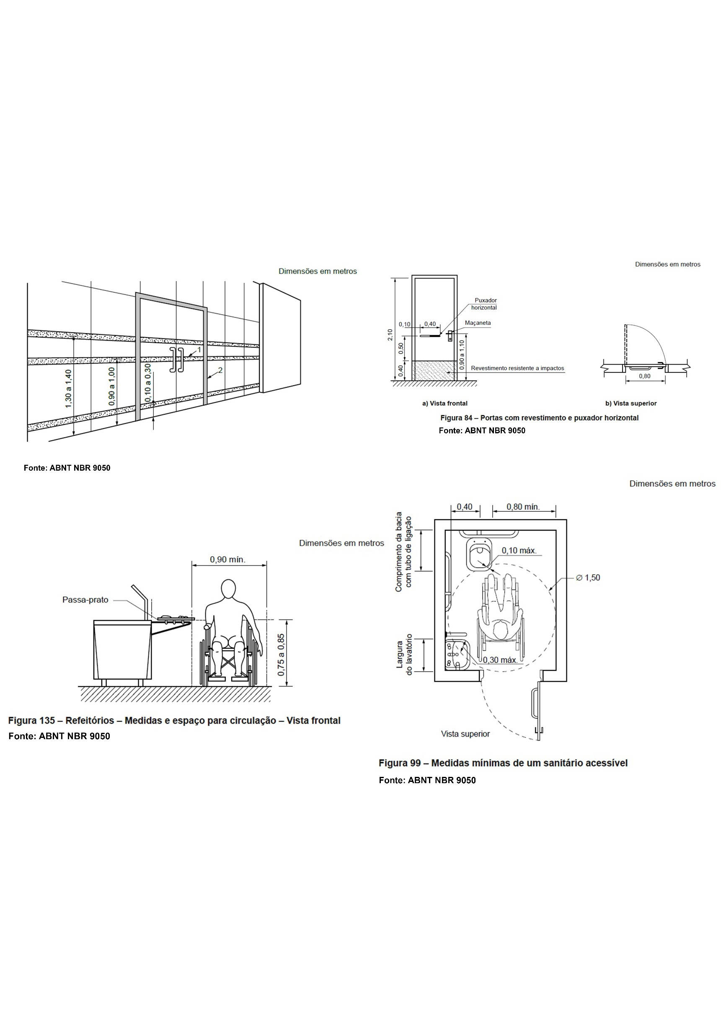**Para que isso seja possível possuirá mesas acessíveis; banheiros acessíveis; vagas reservadas no estacionamento; portas de correr automáticas, as** portas e paredes envidraçadas, localizadas nas áreas de circulação, serão claramente identificadas com sinalização visual de forma contínua, para permitir a fácil identificação visual da barreira física; não terá degraus. S**eguem algumas imagens de como serão as portas de acesso a lanchonete; acesso aos sanitários; a planta baixa do sanitário acessível.**

**O projeto ficou setorizado em quatro partes, sendo elas: acesso; lanchonete, circulação e cine drive-in / área para eventos automotivos.**

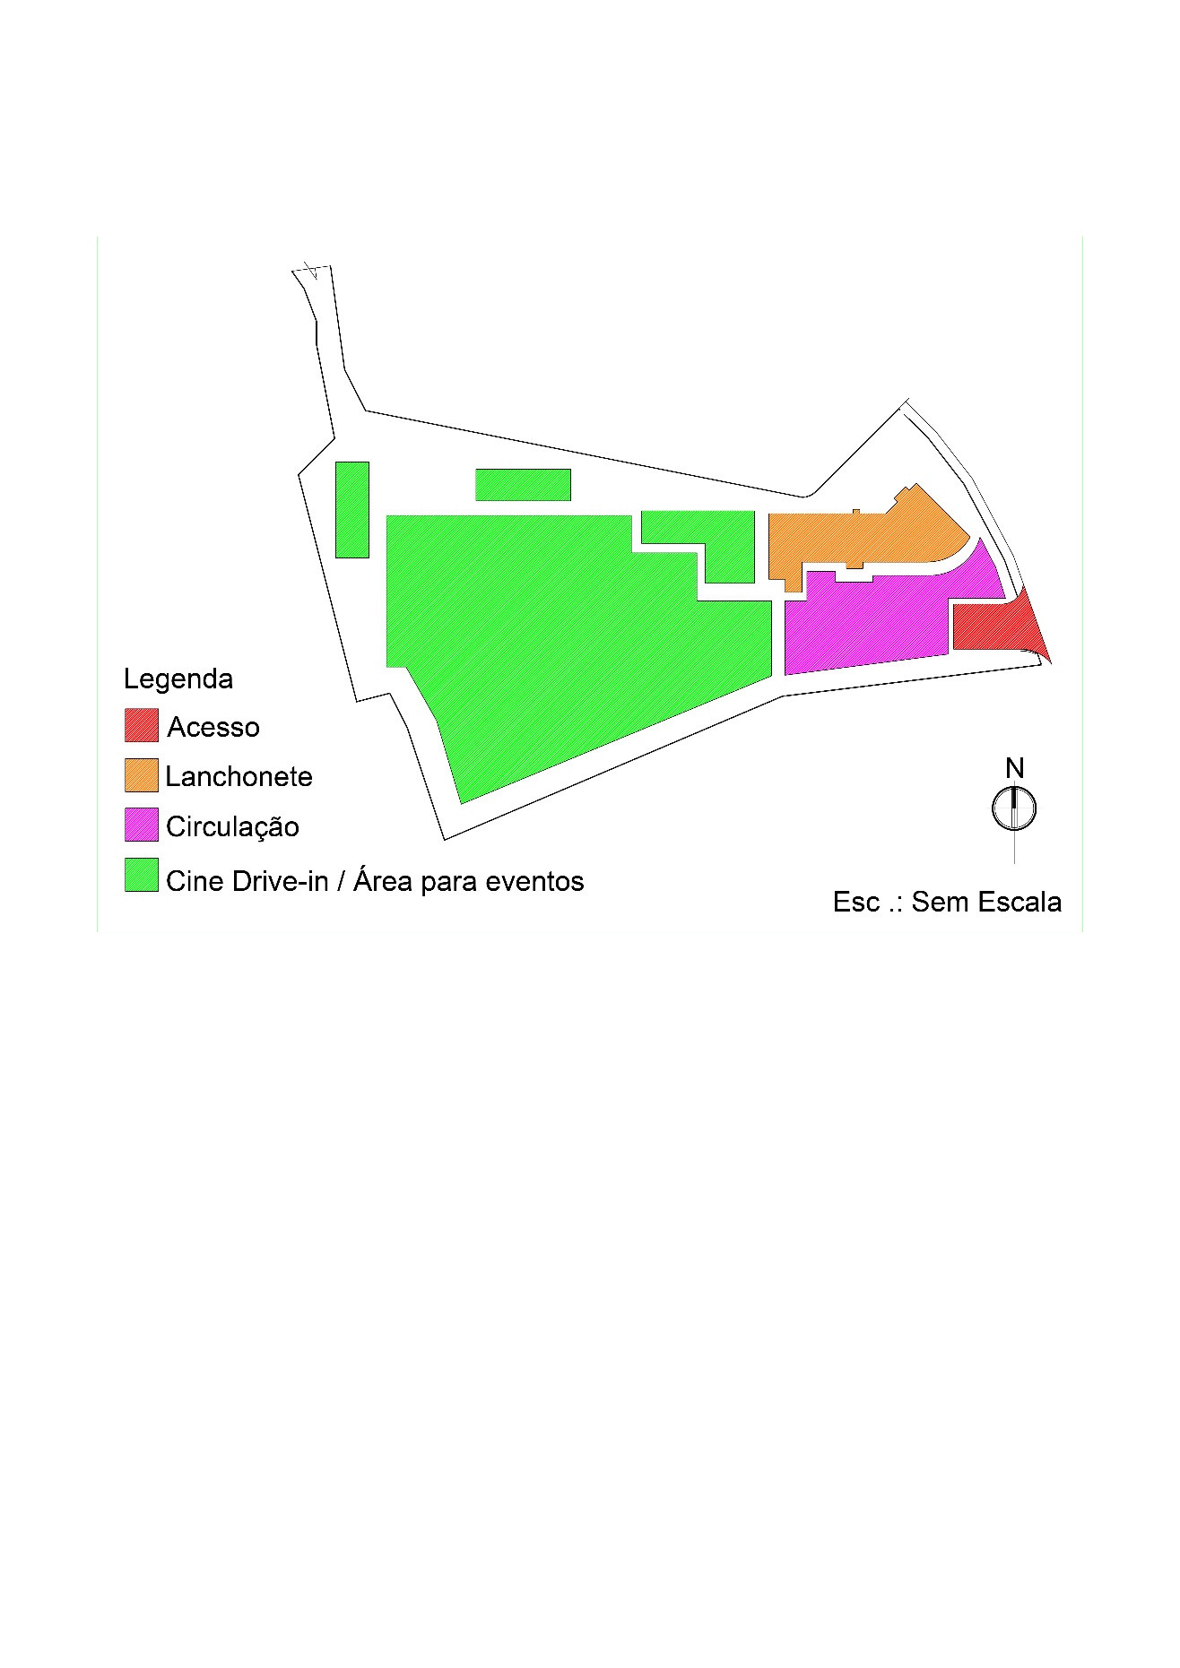

**Fonte: Autoria própria**

**A maior área é do cine drive-in, pois demanda em seu plano de necessidades um espaço mais amplo, que acomode todos os carros de maneira confortável. Terá vagas para deficientes físicos espalhadas por todo o projeto.**

**A área total construída é de aproximadamente 2.357m², ficando distribuídos em à lanchonete com 1.123m²; a área para estandes com 563m², a rádio com 316m²; o bicicletário com 55m²; e o palco com 300m². Os outros 20.888,51m² livres ficaram os estacionamentos do cinema, da lanchonete, de funcionários e de carros de serviços, a área de circulação dos carros, os acessos de carros, motos e pedestres.**

1. **CONSIDERAÇÕES FINAIS**

**Durante a realização deste artigo pode-se perceber a falta de sala de cinemas na cidade, e também de um local destinado a encontros e eventos automotivos. Cruzeiro possui inúmeras lanchonetes, o diferencial desta é seu design e por estar totalmente conectada ao cine Drive-in.**

**Levando esses usos para Cruzeiro fará com que o município se torne uma cidade turística para cidades vizinhas e que fazem parta do Vale do Paraíba, pois nenhuma cidade da região oferece esses tipos de atividades.**

**Com a área para eventos automotivos tendo endereço único levará um público ainda maior para a cidade, pois, indiretamente irá fazer com que pessoas de outras cidades indo em eventos localizados no meio de Cruzeiro observem as outras atrações que são oferecidas na cidade.**

**O terreno escolhido é totalmente plano, o que facilitou para que o projeto seja totalmente acessível para pessoas com mobilidade reduzida. A ideia é fazer com que pessoas cadeirantes ou com dificuldade de locomoção sintam a liberdade do ir e vir com autonomia.**

**REFERÊNCIAS**

CRUZEIRO, *LEI Nº 4.855 DE 16 DE OUTUBRO DE 2019* - Dispõe sobre o uso e ocupação do solo urbano do município de cruzeiro e dá outras providências.

SÃO PAULO, *DECRETO N. 12.342, DE 27 DE SETEMBRO DE 1978* - Aprova o Regulamento a que se refere o artigo 22 do Decreto-Lei 211, de 30 de março de 1970, que dispõe sobre normas de promoção, preservação e recuperação da saúde no campo de competência da Secretaria de Estado da Saúde.

BRASIL. *ABNT NBR 9050* - Acessibilidade a edificações, mobiliário, espaços e equipamentos urbanos.

BAÊTA DE ASSIS, João Batista. Cruzeiro, presente de Deus**.** Termo em: Cruzeiro eu te amo. Disponível em: <https://cruzeiroeuteamo.blogspot.com/2018/06/historia-do-frigorifico-cruzeiro-ltda.html>. acesso em: 29 de Setembro de 2020

KOTHARI, Onal. Drive in theatre - Case study. Disponível em: <https://issuu.com/onalkothari/docs/case_study.pptx>. Acesso em: 20 de Outubro de 2020